Государственное бюджетное общеобразовательное учреждение «Пестречинская школа – интернат для детей с ограниченными возможностями здоровья»

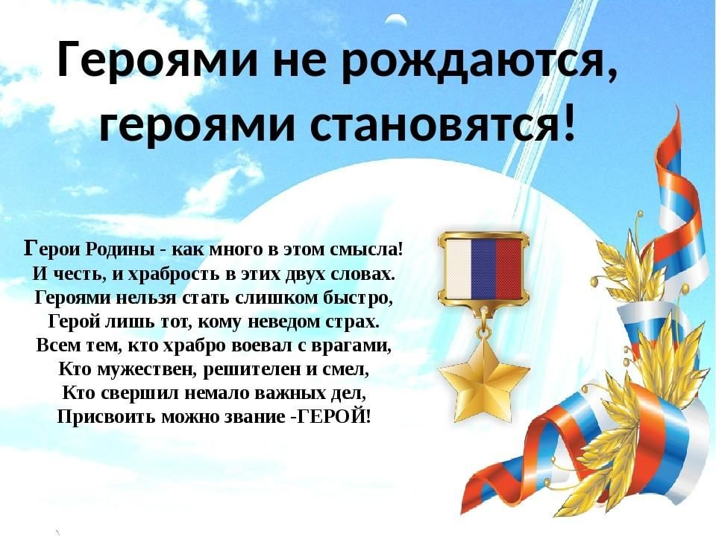
Открытое внеклассное мероприятие в 7 классе на республиканском семинаре-практикуме для слушателей программы профессиональной переподготовки «Специальное (дефектологическое) образование «Олигофренопедагогика» на тему: «Героями не рождаются»

Кузина Светлана Петровна,
воспитатель

2023 год
Цель: Воспитание гражданско-патриотических чувств.
Задачи: 1)Формировать представление учащихся о долге, мужестве, героизме как слагаемых внутренней красоты человека.
2)Познакомить с понятием герой, героический, рассказать о дате день героев Отечества;
3)Воспитывать чувства уважения, признательности к людям, совершающим героические поступки.
4) воспитывать чувства ответственности за свои поступки,

Ход занятия:
Звучит запись «С чего начинается Родина?» (музыка М. Блантера). Воспитатель: ( Н. Полякова «Родина моя» ) Что значит: Родина моя?
Ты спросишь. Я отвечу:
Сначала тропочкой земля
Бежит тебе навстречу.
Потом тебя поманит сад
Душистой веткой каждой
Потом увидишь стройный ряд
Домов многоэтажных.
Потом пшеничные поля
От края и до края.
Всё это — Родина твоя,
Земля твоя родная.
Чем старше станешь и сильней,
Тем больше пред тобою
Она заманчивых путей
Доверчиво раскроет.
Воспитатель: Как вы думаете, о чём это стихотворение? ( Ответы детей - О Родине).
- А что для вас означает слово Родина? (Ответы детей)
(Ислам) Я узнал, что у меня,
Есть огромная семья,
И тропинка и лесок
В поле каждый колосок.
Речка, небо голубое —
Это все мое родное.
Это Родина моя,
Всех люблю на свете я!
Воспитатель: Как вы считаете, в вас есть чувство Родины? ( Предположения уч-ся)
Воспитатель: ВЫВОД: Чувство Родины прорастает, как всё большое из малого зёрнышка. Этим зёрнышком в детстве могла быть речка, текущая в ивняках, качели во дворе, снежная горка в сосновом бору, футбольное поле, может быть - дом любимой бабушки в деревне...
Воспитатель: «Родина подобна огромному дереву, на котором не сосчитать листьев. И всё, что мы делаем доброго, прибавляет сил ему. У дерева есть корни, за счет корней оно живет, а корни — это то, чем мы жили вчера, год назад, сто, тысячу лет назад. Это история, где превыше всего ценились мужество и патриотизм героев, борющихся за торжество добра и справедливости..» ДАЮ ЗАДАНИЕ БУЛАТУ (СОБРАТЬ ПОСЛОВИЦЫ)
Воспитатель: Что означают эти слова? Давайте обратимся к толковому словарю...
Патриотизм — преданность и любовь к своему Отечеству, своему народу.(это если что то случится, то мы обязательно встанем на защиту)
Мужество — храбрость, присутствие духа в опасности.(вы согласны с этим выражением?)
Героизм — отвага, решительность и самопожертвование в критической обстановке.(Даже если человеку грозит смерть, он все равно встанет на защиту слабого)
Воспитатель: Кто обладает этими качествами? (Предположения уч-ся)
Тема нашего классного часа - «Героями не рождаются…»
Давайте сегодня попробуем доказать это.
Воспитатель: - Сегодня мы с вами задумаемся и постараемся ответить на вопрос: Герой. Кто он? А так же составим портрет героя, определим качества, необходимые для совершения подвига.
- Кто такие герои?
Герой — это человек, совершивший или совершающий благородные поступки, связанные с риском для его жизни. “Существуют ли герои в сегодняшней России?” Герои существуют везде, где есть человек.
Воспитатель: - Ребята, скажите, какой поступок можно отнести к героизму? (ответы детей)
Воспитатель: ВЫВОД: Поступок, совершенный с добрым умыслом и во имя благой цели, можно назвать героическим. А между тем, когда герой совершает поступок, он не думает о своем героизме, и том, что он совершает геройский поступок. Он просто приходит на помощь людям.
Воспитатель: - Какими качествами должен обладать герой? (ответы детей)
Воспитатель: - Перед вами буквы. Каждая появляющаяся буква
- начало названия определённого качества человеческого характера. Начинаем называть!
х–храбрость, д-доблесть, о-отвага, м-мужество, с-смелость, р-решительность,
ц- целеустремлённость, ч-человеколюбие, п-порядочность, д-доброта.
-Обратите внимание на последнее слово доброта. Воспитатель: - Какое отношение оно имеет к героям? (Злые люди не будут совершать героических поступков, потому что героические поступки совершаются во имя кого- то или чего-то).
-Я не хочу, чтобы когда-либо вам пришлось рисковать своим здоровьем, своей жизнью. Но ещё больше я не хочу, чтобы когда-нибудь вы прошли мимо чьей-то беды.
Воспитатель: Булат нам собрал пословицы, давайте их разберем (СЛАЙД) 1. И тысяча трусов не стоят одного героя. 2. Герой никогда не умрет, он вечно в народе живет. 3. Герой не многих знает, а имя его вся страна повторяет. 4. В жизни всегда есть место подвигам. 5. Русский немцу задал перцу.
Воспитатель: Как вы понимаете слово ПОДВИГ? (уч-ся рассуждают) Давайте снова обратимся к толковому словарю русского языка.
ПОДВИГ — героический самоотверженный поступок. Наше Отечество выстояло в борьбе с сильными коварными врагами, совершая подвиги. А знаете ли вы, что бывает подвиг одного человека, двух, трёх, сотен, тысяч, а бывает ПОДВИГ НАРОДА, когда народ поднимается на защиту Отечества, его чести, достоинства и свободы.
(Волковинский Антон)
Вдруг грохот раздался, и все стемнело.
Словно огромная птица влетела.
Рвутся снаряды. Огонь полыхает.
Огненный враг на страну наступает.
Гибнут простые, мирные люди.
Кто уцелел, никто не забудет:
От боли стонала родная земля.
Страшное слово узнала – «Война!»
Воспитатель: Недавно мы с вами беседовали о блокадном Ленинграде, какие впечатления эта беседа произвела на вас, кем можно гордиться (героизм людей, детей, животных) (Ответы детей)
Воспитатель: сейчас мы с вами поговорим о героях той далекой войны, посмотрите на слайд, знаете ли вы этих людей? Давайте коротенько расскажем о них.
Николай Григорьевич Гринько (Радис)
Был призван1940 году призван в рабоче крестьянскую красную армию. На фронте Гринько служил стрелком-радистом на бомбардировщиках дальнего действия. За хорошую службу был награжден медалью «За боевые заслуги»
Юрий Катин-Ярцев (Айнур)
В 1939 году поступил в театральное училище имени Б. В. Щукина, но через месяц учёбы был призван в Красную Армию. Ему выпало стать военным железнодорожником, он занимался восстановлением железнодорожных путей, по которым на фронт шли и шли эшелоны с техникой, бойцами. Первую свою награду, медаль «За боевые заслуги», Юрий Катин-Ярцев получил в октябре 1944-го. А в мае 1945 года был награждён орденом Красной звезды. Позднее Юрий Васильевич получил еще одну награду: медаль «За победу над Германией». Демобилизовался он лишь в 1946 году
Екатерина Зеленая (Рина) (Саша)
В атаку не ходила и гитлеровцев лично не била. Но свой вклад в копилку Победы она тоже внесла немалый. В составе концертных бригад артистка постоянно находилась на фронте, вместе с боевыми частями прошла через Карпаты. В минуты передышки между боями в землянке, разрушенном сарае или на поляне выступала в 83 концертах для рядовых, офицеров и генералов»
Владимир Абрамович Этуш (Руслан)
Записался добровольцем на фронт в конце сентября 1941 года. Сражался на горных перевалах Кавказа, освобождал южные города и Украину от фашистских захватчиков. Был тяжело ранен. За мужество, проявленное в боях, награжден орденом Красной Звезды и многочисленными медалями…
В 1943 году под Токмаком в Запорожской области был тяжело ранен. После госпиталя получил вторую группу инвалидности и был комиссован
Владимир Басов (Никита)
20 июня 1941 года Владимир Басов окончил десятилетку. Хотел поступать в театральный, но началась война, ушел добровольцем на фронт.
Первую награду лейтенант Владимир Басов получил еще в должности начальника 4-й отдельной стрелковой бригады. Он организовывал концерты, его коллектив дал 150 концертов, из них 130 — в ротах и батареях, за что 14 мая 1943 года, представили его к медали «За боевые заслуги»
В 1945-м Басов был уже командиром минометной батареи. В одном бою точной корректировкой огня батареи уничтожил 6 боевых точек, 3 блиндажа, 62 солдата и офицера противника, подавил огонь минбатареи, отбил контратаку противника, чем помог пехоте прорваться вперед В ночь на 23 февраля 1945 года Басов организовал быстрое перемещение своей батареи, и своим огнем обеспечил захват важного опорного пункта обороны. За боевой путь награжден: Орденом "Отечественной войны I ст.", Орденом "Красной Звезды", Медалью "За боевые заслуги".
Воспитатель: ребята, вы узнали этих людей? Эти молодые пареньки мечтали стать актерами, но им помешала война, которую они достойно выстояли и получили высокие награды, а после войны они все таки стали актерами и в 1975 году в этом героическом составом снялись с сказке «Буратино»
Воспитатель: Невозможно забыть тот великий подвиг, который совершил советский народ, победив в Великой Отечественной Войне, спасая весь мир от фашистской чумы. Но войны не прекращаются и сейчас, и наши с вами современники, служа Отчизне и оберегая её от посягательств, сегодня продолжают совершать подвиги.

Командир артиллерийского дивизиона, подполковник Динар Хаметов 23 марта 2022 года погиб при выполнении спецоперации на Украине, куда был отправлен с Мурманской области и 8 апреля был похоронен в родных Пестрецах, где прошло его детство. (ролик) в конце ролика минута молчания.
Воспитатель: Еще хотелось бы сегодня познакомить наших гостей с одним героем – это Додосов Иван Алексеевич – майор, командир танкового батальона 8-й гвардейской общевойсковой армии Южного военного округа, майор. Родился и вырос Иван Алексеевич в Пестрецах, закончил Пестречинскую школу №1, после которой, поступив в Казанское военное танковое училище, которое блестяще закончил с золотой медалью.
Служил в Новочеркасске командиром танкового батальона 8-й гвардейской общевойсковой армии Южного военного округа.
С 24 февраля 2022 года в составе своего подразделения принимал участие в специальной военной операции по защите Донецкой Народной Республики и Луганской Народной Республики (ЛНР). Обеспечил прорыв обороны противника, освобождение части территории ЛНР и обеспечил продвижение войск на город Лисичанск.
Указом Президента Российской Федерации от 28 июля 2022 года за мужество и героизм, проявленные при исполнении воинского долга, майору Додосову Ивану Алексеевичу присвоено звание Героя Российской Федерации с вручением знака особого отличия – медали «Золотая Звезда».
Награда вручена Министром обороны Российской Федерации генералом армии С. К. Шойгу 10 августа 2022 года в Москве.
Его имя было присвоено Пестречинской средней общеобразовательной школе №1 (2022).
Воспитатель: ВЫВОД: Героем можно стать не только в военное время, но и в мирное. И героями становятся люди не только военных профессий, как настоящей героиней можно назвать и хрупкую женщину – человека больше мирной профессии… Елизавету Петровну Глинка
Галина Шуркина ДОКТОР ЛИЗА(Руслан и Саша)
Она была как ангел средь людей
И окружала их участием, заботой,
Любовью, добротой души своей,
Вся жизнь ее была служением, работой.
Лечить людей и помогать несчастным
Ее призваньем было на земле,
И жертвовать собою было счастьем
Ее небесной, ангельской душе.
Любимица России, доктор Лиза
Учила милосердию и нас,
Детей, израненных войною, вывозила,
И помнит ее подвиг весь Донбасс.
Жила как ангел и как ангел улетела,
Звездою яркой прочертив на небе след;
Да светит людям на земле благое дело
Ее души и сердца теплый свет.

Воспитатель: В народе её называли «наш Доктор Лиза». Человек с горячим сердцем, эта женщина была настоящим героем российской благотворительности. Она хотела помочь и помогала всем – безнадежным онкологическим больным, бездомным, и просто пожилым людям. Ее неуемной энергии и чистого доброго сердца хватало на всех нуждающихся. Доктора Лизу знала вся страна. Врач, правозащитник и благотворитель, ей никогда не было спокойно, пока кому-то рядом было плохо. Вся ее жизнь была направлена на служение людям. А по-другому она и не умела.
В конце 90-х в Киеве Лиза Глинка организовала первый бесплатный хоспис для тяжелых онкологических больных. Но этим дело не закончилось. Помогая облегчить жизнь больным онкологией Лиза видела, сколько людей вокруг нуждается в помощи. Это и бездомные, и инвалиды, и простые пенсионеры с мизерной пенсией. Сердце просто разрывалось от боли и желания помочь абсолютно всем. В 2007 году в Москве Елизавета Петровна организует благотворительный фонд "Справедливая помощь". Изначально она предполагала, что фонд будет оказывать хосписную помощь неонкологическим больным. Но не получилось – туда шли все нуждающиеся. Их было столько много, что фонд взялся помогать буквально всем. Каждую среду Лиза вместе с волонтерами выезжала на Павелецкий вокзал столицы и раздавала там еду и лекарства бездомным. Просто так – руками, с машины. Для нее не было разницы кто перед ней. Главным было то, что человек нуждался в помощи
А потом началась война на востоке Украины. Елизавета Петровна с первых же дней начала помогать жителям Донецкой и Луганской областей – организовывать их эвакуацию из районов, охваченных войной. И опять она помогала всем – детям, старикам, взрослым. Для нее не было никакого различия кто перед ней – взрослый мужчина или ребенок. Каждый человек получал частицу внимания и участия.
С 2015 года доктор Лиза стала регулярно летать в Сирию. Там шли военные действия, мирному населению нужна была помощь. Елизавета Петровна постоянно возила в Сирию медикаменты и продовольствие, а возвращалась обратно с детьми, сполна хлебнувшими все ужасы войны. 25 декабря Елизавета Глинка вылетела из Адлера в Сирию на военном самолете ТУ-154. Кроме нее тогда на борту находились военные, журналисты, артисты и много гуманитарной помощи, собранной ее фондом. Полет продлился всего 70 секунд. Самолет упал в море, все 92 пассажира погибли. Предположительно, трагедия произошла из-за ошибки пилота. Однако официальное заключение так и не было опубликовано.
Говорят, Господь забирает лучших – как же несправедлива эта фраза! Почему из жизни уходят такие светлые, такие бескорыстные люди? Нет ответа...
Созданный ею фонд, как и прежде, помогает бездомным, умирающим больным, одиноким пенсионерам и инвалидам. И этот фонд – это самая лучшая память о человеке, который всего себя посветил светлой и благородной цели – служению людям. До последнего её коллеги по работе отказывались верить в то, что Елизаветы больше нет.
Воспитатель: - Ребята, это ли не подвиг или героический поступок ежедневно помогать людям? Воспитатель: Какие самые опасные профессии вы знаете? (ответы детей) Сейчас нам Булат составит пазлы двух опасных профессий, выходи к доске.
Воспитатель: и так мы продолжаем рассказы о героических поступках. А теперь обратите внимание на эти слайды (Антон ВЕР) Женя Табаков, самый маленький обладатель ордена мужество, к сожалению посмертно. О нем нам расскажет ……
В тот вечер Женя со своей сестрой Яной были дома одни, в дверь кто -то постучал и представился почтальоном, они открыли ему, это оказался преступник, который хотел их ограбить. Когда он попал в квартиру он связал Яну и начал искать по квартире деньги, но ничего не нашел, тогда он задумал страшное и хотел изнасиловать Яну. Преступник начал раздевать ее, но сзади на него напал Женя с ножом, тогда преступник еще больше разозлился и погнался за Женей и убил его на его же кровати нанеся ему 8 ударов ножом. Маленький мальчик не побоялся вступить в неравный бой с взрослым мужчиной ради спасения своей сестры.
Воспитатель: ребята, а вы бы вступились за своих сестер и братьев? Каким он был человеком?
Данил Садыков (слайд) прочтет Айнур
Воспитатель: ребята, как вы думаете, думал ли он о славе когда полез в фонтан спасать ребенка? Это достойный поступок?
(Ислам) Жирков Василий и Мальцев Александр, семиклассники из поселка Юрино, что в Марий Эл жарким июльским днем спасли из канала семилетнего мальчика и его мать, которая тоже пыталась спасти своего сына, но, попав в яму, стала тонуть вместе с ним. Услышав крики, двое приятелей не растерялись и бросились на помощь. Саша, обхватив женщину, поплыл на берег, а Вася тем временем вытащил из воды мальчика. Это потребовало от ребят немалых физических сил, но, проявив смелость, они спасли жизни и матери, и ребёнку.
Награды школьникам лично вручил полномочный представитель Президента России Приволжского федерального округа Михаил Бабич.
Сами же школьники скромно отзываются о своём поступке и говорят, что просто сделали то, что должен был бы сделать каждый в такой ситуации.
Воспитатель: помимо того что они настоящие герои они еще и очень скромные парни, ими обязательно нужно гордиться и равняться на них.
Воспитатель: вот еще одна история - учитель истории Евгений Васильевич Попов
Воспитатель: какой он этот простой учитель истории? Как вы думаете – это считается подвигом? А вы бы так смогли?
Воспитатель: ВЫВОД: В жизни всегда есть место подвигу, но путь к нему лежит через воспитание в себе чувства долга, ответственного отношения к своим обязанностям, нравственной стойкости. Мужество, воля к победе, честность и добросовестность — все эти высокие нравственные качества рождаются необязательно в борьбе с огнём, но и в борьбе с ленью, недисциплинированностью, неорганизованностью, ложью. В победе над своими слабостями и недостатками и рождается тот героический характер человека, который необходим всем для счастливой жизни. Вот мы с вами и доказали, что героями не рождаются, героями становятся
(Вова) Героями не рождаются, героями становятся в час испытаний.
О подвигах - стихи слагают.
О славе – песни создают.
“Герои никогда не умирают,
Герои в нашей памяти живут!”
Воспитатель: Почему имя героя долго живет в памяти людей? Воспитатель: Ребята, а знаете ли вы, что гражданский подвиг может быть даже труднее, чем подвиг на войне. Вот подумайте
-А поступить честно – это просто всегда? -А если кто-то ворует, а ты стоишь и молчишь, не желая выдать одноклассника
- это просто?
-А знаете ли вы что человек, который был рядом, когда совершали
преступление и смолчавший – является соучастником преступления?
- Надо быть мужественными, чтобы признать свою ошибку или
остановить негодяя! А подвиги возможны и в быту и в семье и во всех будничных делах!
Заставьте себя добросовестно учиться и работать, приобретите трудовые навыки - это тоже путь к подвигу!
Не огорчайтесь, если вам сразу не представится случая совершить что-то необычное.
Сумейте сделать так, чтобы будничное, повседневное дело приносило пользу и радость людям, которые вас окружают, и рано или поздно, вы сможете гордиться собой, а может быть, и совершите героический поступок.
- как можно закончить фразу : «Героями не рождаются - героями становятся!»

